UNIVERSITATEA TEHNICĂ „Gheorghe Asachi” din IAȘI
FACULTATEA DE AUTOMATICĂ ȘI CALCULATOARE
DOMENIUL: …………
SPECIALIZAREA: …………

[Titlul lucrării]

LUCRARE DE LICENȚĂ

Coordonator științific
[Titlul academic Prenume Nume]
Absolvent
[Prenume Nume]

DECLARAȚIE DE ASUMARE A AUTENTICITĂȚII
LUCRĂRII DE LICENȚĂ

Subsemnatul(a) ,

legitimat(ă) cu seria nr. , CNP

autorul lucrării

elaborată în vederea susținerii examenului de finalizare a studiilor de licență
organizat de către Facultatea de Automatică și Calculatoare din cadrul Universității Tehnice „Gheorghe Asachi” din Iași, sesiunea a anului universitar , luând în considerare conținutul Art. 34 din Codul de etică universitară al Universității Tehnice „Gheorghe Asachi” din Iași (Manualul Procedurilor, UTI.POM.02 – Funcționarea Comisiei de etică universitară), declar pe proprie răspundere, că această lucrare este rezultatul propriei activități intelectuale, nu conține porțiuni plagiate, iar sursele bibliografice au fost folosite cu respectarea legislației române (legea 8/1996) și a convențiilor internaționale privind drepturile de autor.

Data Semnătura

Cuprins
Capitolul 1. Introducere 1
Capitolul 2. Planificarea activității pentru proiectul de licență 2
Capitolul 3. Structurarea lucrării de licență 3
3.1. Coperta lucrării 3
3.2. Coperta interioară (prima pagină) 3
3.3. Declarație de asumare a autenticității lucrării de licență 3
3.4. Cuprins 3
3.5. Rezumat 3
3.6. Capitolele lucrării 3
3.7. Bibliografia 5
3.8. Anexe 5
3.9. Indexul de notații și abrevieri (dacă este cazul) 5
Capitolul 4. Reguli de (tehno)redactare 6
4.1. Abrevieri și acronime 6
4.2. Unități de măsură. 6
4.3. Formatarea la nivel de pagină 6
4.4. Formatarea la nivel de caracter/paragraf 7
4.5. Stiluri de formatare 8
4.5.1. Stiluri de paragraf 8
4.5.2. Stiluri de pagină 9
4.6. Formatarea obiectele documentelor 9
4.6.1. Ecuații și simboluri matematice 9
4.6.2. Tabele 10
4.6.3. Imagini 11
4.6.4. Note de subsol 14
4.6.5. Citate, note și referințe bibliografice 14
Concluzii 18
Bibliografie 19
Anexe 20
Anexa 1. Formatarea paginii. 20
Anexa 2. Formatarea la nivel de paragraf și caracter 21
Anexa 3. Numerotarea capitolelor/subcapitolelor... 24
Anexa 4. Introducerea în text a referințelor la ecuații, tabele, figuri... 30
Anexa 5. Etichetele tabelelor și figurilor. 33
Anexa 6. Introducerea referințelor bibliografice. 36

[Titlul lucrării]

[Prenume Nume absolvent]

Rezumat

Introduceți aici un scurt rezumat al lucrării...

Introducere
Lucrarea de licență face dovada nivelului și calității pregătirii profesionale, teoretice și aplicative a absolventului, iar prin modul în care aceasta este prezentată (susținută public în fața unei comisii de examinare) ea evidențiază calitățile științifice și inginerești definitorii ale absolventului. Fiecare student are obligația de a-și alege tema lucrării de licență și cadrul didactic
coordonator, respectând, pe parcursul elaborării și prezentării lucrării, cerințele impuse de acesta.
Prezentul Ghid pentru redactarea lucrării de licență în LibreOffice este un document adoptat de membrii Departamentului de Calculatoare a Facultății de Automatică și Calculatoare din Iași cu scopul de a facilita o redactare corectă și unitară a lucrărilor de licență a absolvenților facultății.
Scopul acestui ghid este de a oferi studenților (viitori absolvenți) un model pe baza căruia aceștia vor putea economisi timp în procesul de editare și revizuire a documentației proiectului de licență. Cu toate acestea, utilizarea acestui model nu este o obligatorie. Pentru informații suplimentare cu privire la pregătirea și prezentarea lucrării vă rugăm adresați-vă coordonatorilor de proiect.
Acest ghid vine în sprijinul studenților cu specificații de formatare necesare pentru pregătirea versiunilor electronice și/sau tipărite ale documentelor lor. Dintre aceste specificații: dimensiunea marginilor, numerotarea paginilor, spațierea liniilor și paragrafelor, formatarea cuprinsului, a bibliografiei și diferite stiluri de formatare sunt pre-configurate pentru documentul de față. Astfel utilizarea modelului de față oferă următoarele avantaje:
- ușurința în utilizarea modelului în vederea formatări documentului;
- respectarea cerințelor electronice ce facilitează redactarea prezentului și a ulterioarelor documente electronice;
- uniformizarea stilurilor de prezentare pentru toate lucrările de licență.
Lucrarea de licență va fi scrisă în limba română (de preferat), dar poate fi scrisă (dacă se oferă argumente solide) și în una din limbile de circulație internațională: engleză, franceză, germană, italiană sau spaniolă. Indiferent de limba aleasă este obligatorie prezentarea unui rezumat în limba română.
Prezentul ghid este împărțit în două părți: o primă parte care prezintă structura generică a unui proiect de licență și care face subiectul capitolului 3 și o a doua parte care prezintă atât noțiunile teoretice, specificațiile tehnice cât și modalitatea practică de formatare a documentelor în LibreOffice Writer și care sunt prezentate în cadrul capitolului 4. Astfel prezentul document poate fi considerat un amestec dintre un curs, ghid și model (template) de redactare a proiectului de licență.
LibreOffice este o suită de aplicații pentru lucru la birou (tip office) pentru Windows, Macintosh și Linux, ce oferă șase aplicații pentru procesarea documentelor și a datelor: Writer, Calc, Impress, Draw, Math și Base. LibreOffice este un program liber (Open Source) și gratuit (Free), atât pentru utilizare personală cât și comercială. LibreOffice Writer este programul din suita LibreOffice dedicat redactării documentelor.

Planificarea activității pentru proiectul de licență
O planificare cu titlu orientativ a lucrului pentru realizarea proiectului de licență poate urma etapele cronologice:
- Consultarea unei bibliografii cât mai largi din domeniul propus pentru studiu (notați-vă tot timpul sursa completă a acestor documente).
- Alcătuirea unui plan de studiu pe baza documentelor studiate care pot servi drept referință directă în text.
- Formularea primelor ipoteze de studiu legate de subiect/obiect și a problematicii aferente.
- Redactarea cadrului teoretic al lucrării prin revizuirea surselor studiate.
- Stabilirea metodelor și a instrumentelor de lucru.
- Culegerea datelor necesare.
- Redactarea descrierii zonei de studiu (domeniului specific abordat)
- Prelucrarea și analiza datelor obținute prin analiza cantitativă, calitativă etc.
- Interpretarea rezultatelor obținute.
- Redactarea introducerii și a concluziilor lucrării.
- Redactarea cuvintelor-cheie și a rezumatului.
- Redactarea referințelor și a notelor bibliografice.
- Redactarea părților finale (anexe, note suplimentare, suportului electronic pe CD).
- Pregătirea expunerii orale în fața comisiei de licență și a materialului ajutător.

Recomandări asupra limbajului și formulării conținutului lucrării:
- folosiți unui limbaj academic, logic, exact, concis, clar;
- utilizați stilul argumentativ, urmați o strategie de comunicare bazată pe demonstrație prin recurgerea la referințe și la ilustrații (grafice și imagini);
- atenție sporită la tranziția (legătura) între diferitele idei ale lucrării (trecerea trebuie să fie logică, armonioasă și nu bruscă);
- utilizați paragraful pentru a grupa ideile;
- utilizați frazele relativ scurte, care să conțină o singură idee principală;
- evitați repetarea abuzivă de termeni;
- evitați ambiguitățile și aspectele obscure pe care nu le stăpâniți complet.

Structurarea lucrării de licență
Lucrarea de licență va include: o copertă (dacă este cazul), o copertă interioară, o declarație de asumare a autenticității lucrării de licență, un cuprins, un rezumat al lucrării, corpul principal al proiectului structurat pe capitole, bibliografia, anexe (dacă este cazul) și indexul de notații și abrevieri (dacă este cazul).

Coperta lucrării
În cazul în care copertarea lucrării de licență se realizează prin legătorie clasică sau cu termoclei (broșare), informațiile și formatul informațiilor de pe copertă sunt cele conform documentului Coperta.odt. Coperta lucrării nu trebuie să conțină titlul lucrării!

Coperta interioară (prima pagină)
Prima pagină a lucrării trebuie formatată conform modelului din prima pagină a documentului de față. Spre deosebire de coperta lucrării (dacă este cazul) coperta interioară trebuie să conțină titlul lucrării.

Declarație de asumare a autenticității lucrării de licență
Lucrarea de licență va conține o declarație pe propria răspundere a absolventului, datată și semnată în original, din care să rezulte că lucrarea îi aparține, nu conține porțiuni plagiate, iar sursele bibliografice au fost folosite cu respectarea legislației românești în vigoare și a convențiilor internaționale privind drepturile de autor.
Conținutul și formatul declarației se regăsește în a doua pagină a documentului de față sau separat în documentul Declaratie_de_autentificitate(FillForm).pdf (permite editarea câmpurilor de tip FillForm în orice program de vizualizare a fișierelor în format .PDF: Adobe Reader, Foxit Reader, Nitro Reader etc.)

Cuprins
Lucrarea de licență va avea un cuprins care trebuie să conțină cel puțin titlurile tuturor capitolelor însoțite de numărul paginii la care începe fiecare capitol (a se vedea exemplul de mai sus din documentul de față). Tabelul de cuprins trebuie să conțină la final Lista figurilor și Lista tabelelor – în cazul în care lucrarea conține figuri (imagini, grafice) și/sau tabele.

Rezumat
Lucrarea va conține un scurt rezumat (abstract – termenul în engleză) de maximum o pagină care să conțină ideile principale ale lucrării, contribuția autorului la realizarea temei propuse precum și concluziile lucrării. Formulați ideile principale ale lucrării în propoziții sau fraze cât mai simple, fără amănunte nesemnificative.

Capitolele lucrării
Lucrarea va conține capitole numerotate crescător cu numere arabe (ex.: Capitolul 1). Dacă este cazul capitolele pot fi împărțite în subcapitole numerotate cu numărul capitolului și numărul subcapitolului în cadrul capitolului (ex.: 1.1, 1.2, 1.3 etc.). De asemenea subcapitolele pot fi împărțite în sub-subcapitole numerotate tot cu numere arabe (ex.: 1.1.1, 1.1.2, 1.1.3 etc.). În vederea structurării clare și ușoare a materialului, pentru diversele niveluri de titluri utilizați, de preferință, stilurile Headings (Heading 1 pentru capitole, Heading 2 pentru subcapitole, Heading 3 pentru sub-subcapitole etc.), predefinite în editoarele de texte LibreOffice Writer și Microsoft Word. Evitați totuși un număr prea mare de sub-niveluri deoarece lucrarea devine greu de urmărit.
Lungimea titlurilor capitolelor se va alege astfel încât în antetul paginilor impare numele capitolului să nu depășească un rând.
Temele proiectelor de licență/diplomă sunt extrem de variate și prin urmare modalitățile de realizare, resursele utilizate și modalitatea de prezentare sunt diferite. Un exemplu orientativ de împărțire pe capitole a unei lucrări poate fi:
Capitolul 1. Introducere va avea 2–3 pagini care vor conține motivația alegerii temei, relevanța și contextul temei alese, obiectivele generale ale lucrării, metodologia și instrumentele utilizate și o scurtă descriere a structurii lucrării (titlul capitolelor, o scurtă descriere și legătura dintre acestea).
Capitolul 2. Fundamentarea teoretică și documentarea bibliografică pentru tema propusă (10–15 pagini).
- domeniul și contextul abordării temei;
- o prezentare succintă și comparativă privind realizările actuale pe aceeași temă;
- analiza tipurilor de produse/aplicații existente din respectiva categorie a temei, tehnologii folosite pentru implementare;
- elaborarea specificațiilor privind caracteristicile așteptate de la aplicație.
Capitolul 3. Proiectarea aplicației are 10–20 pagini și poate conține:
- se analizează platforma hardware pe care va fi executată respectiva aplicație și se determină care abordare ar fi mai bună pentru implementarea respectivei structuri;
- se stabilesc modulele generale ale aplicației și interacțiunile dintre ele;
- se analizează avantajele și dezavantajele metodei alese;
- se indică limitele în care metoda va funcționa.
Componente software:
- proiectarea propriu zisă (diagrame ER pentru baze de date, UML pentru proiectele care necesită diverse paradigme complexe și lucru cu clase – orientat obiect, scheme logice pentru cei care dezvoltă în limbaje structurate etc);
- se stabilește tehnologia aleasă pentru implementare și se justifică alegerea făcută;
- se descriu succint numai clasele dezvoltate și implementate de absolvent cu trimitere la pagina din anexă unde se află codul complet.
Componente hardware:
- stabilirea componentelor hardware necesare. Exemplu: etaje analogice, display-uri, dispozitive I/O, periferice USB etc.;
- analiza performanțelor și descrierea perifericelor procesorului sau microcontrolerului folosit;
- realizarea schemei bloc care să reflecte interconectarea componentelor principale;
- simularea funcționării componentelor hardware (OrCAD, Proteus, simulatoare HDL);
- proiectarea cablajului imprimat (Altium Designer, Eagle).
Capitolul 4. Implementarea aplicației poate avea 10–15 pagini care funcție de tematica lucrării pot conține:
- descrierea generală a implementării;
- probleme speciale/dificultăți întâmpinate și modalități de rezolvare;
- idei originale, soluții noi;
- se prezintă pe scurt funcționarea sistemului (câteva capturi de ecran în punctele esențiale) – nu se insistă deosebit deoarece există prezentare practică;
- comunicarea cu alte sisteme şi salvarea/stocarea informațiilor;
- interfața cu utilizatorul;
- se realizează calibrarea hardware și eventual software și se dau detalii despre maniera în care a fost efectuată.
Capitolul 5. Testarea aplicației și rezultate experimentale va avea cel puțin 5 pagini care în funcție de proiect va prezenta:
- punerea în funcțiune/lansarea aplicației, elemente de configurare sau instalare;
- testarea sistemului (hardware/software);
- aspecte legate de încărcarea procesorului, memoriei, limitări în ce privește transmisia datelor/comunicarea;
- se prezintă datele de test/metrici/benchmarks;
- aspecte legate de fiabilitate/securitate;
- rezultate experimentale;
- utilizarea sistemului.
Concluziile lucrării (1 – 2 pag.) în care se regăsesc cele mai importante concluzii din lucrare, care pornind de la obiectivele propuse în introducerea lucrării vor conține opinia personală a autorului privind rezultatele obținute în lucrare, o comparație a acestora cu alte proiecte/produse similare precum și posibile direcții de dezvoltare. Astfel capitolul Concluzii conține gradul în care s-a realizat tema propusă (motivarea eventualelor obiective modificate) și se evidențiază într-o formă concisă contribuțiile/soluțiile personale ale autorului (dacă este cazul).

Bibliografia
Bibliografia va conține lista tuturor surselor de informare utilizate de către absolvent pentru redactarea lucrării de licență (inclusiv paginile de internet consultate. Bibliografia nu se numerotează ca și capitol al lucrării. Mai multe detalii privind conținutul și formatarea bibliografiei se vor regăsi în subcapitolul 4.6.5. Citate, note și referințe bibliografice la pagina 14.

Anexe
Anexele (dacă este cazul) constituie o secțiune separată a lucrării care nu se numerotează ca și capitol. Anexele se numerotează crescător cu numere arabe (ex.: Anexa 1, Anexa 2 etc.). Anexele vor conține scheme, diagrame, secvențe din codul sursă sau/și CD/DVD cu cod sursă și documentație (dacă este cazul).

Indexul de notații și abrevieri (dacă este cazul)

Reguli de (tehno)redactare
Redactarea reprezintă procesul prin care se aplică o serie de operații de prelucrare asupra unui document în vederea obținerii unor calități grafice superioare, o lizibilitate sporită, un aspect plăcut și o forma de prezentare adaptată la conținut.
Tehnoredactarea computerizată este modalitatea de redactare care utilizează aplicații specializate pe calculator pentru formatarea documentelor numite procesoare (editoare) de documente (texte). Dintre cele mai uzuale amintim: Microsoft Word, LateX, OpenOffice Writer.
Principalele avantaje ale tehnoredactării computerizate constau în automatizarea operațiilor uzuale (crearea automată a cuprinsului sau bibliografiei, numerotarea automată a capitolelor/subcapitolelor…, paginilor, listelor, figurilor, tabelelor etc.) și obținerea unor documente superioare din punct de vedere estetic.
Documentul este elementul principal al editoarelor ce conține texte și obiecte (tabele, ecuații, grafice, imagini, figuri, text artistic etc).

Abrevieri și acronime
Explicați abrevierile și acronimele prima dată când acestea sunt utilizate în text. Nu folosiți abrevieri în titlul lucrării sau a capitolelor, cu excepția cazului în care sunt inevitabile. Pentru fluidizarea lecturării lucrării puteți defini abrevierile sau acronimele în notele de subsol ale paginilor (vezi secțiunea 4.6.4. Note de subsol).

Unități de măsură
Folosiți doar unități de măsură SI (Sistemul Internațional) sau CGS (centimetru-gram-secundă) – unitățile SI fiind preferate. Unitățile de măsură englezești pot fi utilizate ca unități secundare (în paranteze). Excepție fac unități din limba engleză utilizate ca elemente de identificare, în comerț, cum ar fi "unitate de disc de 3.5-inch".
Evitați combinarea unităților SI și CGS, cum ar fi curent în amperi (A) și câmp magnetic în Oersted (Oe), fapt ce duce adesea la confuzii. Dacă trebuie să utilizați unități mixte, specificați în mod clar unitățile pentru fiecare cantitate pe care o utilizați într-o ecuație.
Nu combinați expresii complete și abrevieri de unități: „Wb/m²” sau „Webers pe metru pătrat” și nu „webers/m²'. Precizați unitățile de măsură atunci când acestea apar în text: „ ... câțiva Henri” și nu „ ... câțiva H”.
Folosiți cifra zero înainte de zecimale: "0.25" și nu ".25". Fiți consecvenți în formatul numerelor – dacă folosiți caracterul punct în locul virgulei zecimale formatați la fel toate numerele zecimale din document (inclusiv cele din interiorul tabelelor și imaginilor). Folosiți "cm³" și nu "cc".

Formatarea la nivel de pagină
Formatarea la nivel de pagină presupune stabilirea parametrilor paginilor documentului precum: dimensiunea paginii (de exemplu: A4, A5, Letter etc.), orientarea paginii (ex.: portrait, landscape), dimensiunea marginilor paginii, a antetelor și a subsolurilor (eng.: header și footer), numerotarea paginilor.
Proiectul de licență trebuie din punct de vedere al formatării paginii să respecte următoarele specificații:
- dimensiunea paginilor: A4;
- orientarea paginilor: verticală (engl: portrait);
- aspectul paginilor – lucrarea se va printa față/verso ținând cont de faptul că:
  - coperta interioară, declarația de autenticitate și rezumatul au o singură față și nu se numerotează;
  - cuprinsul (numerotat cu cifre romane) și corpul documentului (numerotat cu cifre arabe începând cu 1) au două fețe;
- marginile paginii – se vor utiliza următoarele valori pentru marginile paginilor întregului document:
  - interior (eng.: inner): 2.5 cm
  - exterior (eng.: outer): 2 cm
  - sus (eng.: top): 2 cm
  - jos (eng.: bottom): 2 cm
- numerotarea paginilor de face începând (de la '1') cu primul capitol al lucrării, cu cifre arabe și se termină înaintea anexelor care au numerotare proprie cu numere romane (de la I). Numerotarea paginilor se face în subsolul paginilor (engl.: footer), la dreapta pentru paginile impare și la stânga pentru paginile pare.
- antetul paginii – apare începând cu introducerea și va conține titlul capitolului curent pe paginile impare și numele complet al absolventului pe paginile pare.și (în documentul de față titlul capitolului curent se va completa automat dacă se utilizează pentru capitole stilul Heading 1).
În LibreOffice Writer toate aceste opțiuni se regăsesc în meniul [Format→Page…] (vezi Anexa 1.).

Formatarea la nivel de caracter/paragraf
Un caracter reprezintă un obiect vizual utilizat pentru a reprezenta text, numere sau simboluri. În domeniul calculatoarelor un caracter reprezintă unitatea de informație echivalentă unui simbol din limbajul natural scris. În limbajul comun termenul caracter este în general rezervat literelor, numerelor și semnelor de punctuație.
Formatarea la nivel de caracter presupune alegerea tipului caracterului (fontului) (ex.: Arial, Times New Roman etc), stilului (ex.: regular, bold, italic), dimensiunii caracterului (ex.: 8, 12, 14 etc.), culorii fontului sau a efectelor speciale (ex.: subliniere, umbra, indice, exponent etc.). În LibbreOffice Writer toate aceste opțiuni (și altele) se regăsesc în meniul [Format→Character…].
Paragraful reprezintă o succesiune de caractere delimitate de două caractere speciale (paragraph break) introduse în document prin apăsarea tastei <Enter>.
Formatarea la nivel de paragraf presupune stabilirea alinierii față de marginile paginii (stânga – Align Left, centrat – Align Center, dreapta – Align Right și stânga-dreapta – Justified), a deplasării paragrafului față de margini (Indent), spațierea dintre rânduri și dintre paragrafe, borduri, culoarea de fundal și numerotarea (Numbering) și marcarea (Bullets) automată a listelor. În LibbreOffice Writer toate aceste opțiuni se regăsesc în meniul [Format→Paragraph…].
Din punct de vedere al formatării la nivel de caracter și paragraf proiectul de licență trebuie să respecte următoarele cerințe (pentru mai multe detalii consultați Anexa 2.):
- Textul documentului va folosi fontul Times New Roman cu dimensiunea de 12 puncte (12pt) – în LibreOffice fontul și dimensiunea acestuia se configurează din meniul [Format→Character…] tabul [Font] (vezi Figura A.2)
- Limba – trebuiesc utilizate diacriticele specifice limbii în care este redactată lucrarea (ă, â, î, ş, ţ – în cazul limbii române); este de asemenea recomandată utilizarea corectorului automat pentru limba de redactare a lucrării – meniul [Format→Character…] tabul [Font] opțiunea Language setată pe "Romanian (Romania)" (vezi Figura A.2);
- Spațierea dintre rânduri – textul va respecta o spațiere între rânduri de 1 (un) rând (meniul [Format→Paragraph…] tabul [Indents and spacing] opțiunea Line spacing setată pe "Single") – vezi ;
- Spațierea dintre paragrafe – în document nu vor exista spații între paragrafe de text. (meniul [Format→Paragraph…] tabul [Indents and spacing] ambele opțiuni Above paragraph și Below paragraph setate la "0.00 cm");
- Alinierea textului în cadrul paragrafelor – textul din cadrul paragrafelor de text va fi aliniat între marginile din stânga și dreapta (Justified). Primul rând al fiecărui paragraf va avea aliniat realizat fie prin apăsarea tastei <TAB> (vezi Figura A.3) fie printr-o indentare echivalentă la 1.27cm (meniul [Format→Paragraph…] tabul [Indents and spacing] opțiunea First Line setată la "1.27cm" – vezi Figura A.4). Excepție fac etichetele tabelelor și figurilor care trebuie să fie aliniate centrat (a se vedea secțiunile 4.6.2. Tabele și 4.6.3. Imagini).
- Titlurile capitolelor și subcapitolelor – trebuiesc îngroșate (marcate cu bold) și fiecare capitol va începe la pagină nouă.
- Numerotarea capitolelor/Subcapitolelor… – capitolele se numerotează cu cifre arabe iar toate nivelurile inferioare vor conține numerele nivelurilor superioare la care se va adăuga un număr de ordine în cadrul nivelului curent (ex.: capitole: 1, 2, 3…, subcapitole: 1.1, 1.2, 1.3…, sub-subcapitole: 1.1.1, 1.1.2, 1.1.3… etc.). Spre deosebire de Microsoft Word în LibreOffice Writer acest lucru se configurează dintr-o fereastră special concepută pentru aceasta, aflată în meniul [Tools→Outline Numbering…] – vezi Anexa 3.

Stiluri de formatare
Stilurile de formatare sunt colecții de caracteristici de formatare la nivel de caracter și paragraf sau pagină care sunt folosite pentru a realiza formatarea automată, rapidă și flexibilă a documentelor mari. Aceste stiluri de formatare sunt de asemenea utilizate de procesoarele de documente pentru crearea și gestionarea automată a tabelei de cuprins sau tabelei notelor bibliografice (bibliografia).
LibreOffice pune la dispoziția utilizatorilor atât stiluri de caracter și paragraf cât și stiluri de pagină. Stilurile de formatare se poate aplica textului sau paginii selectate din toolbar-ul Styles and Formating, din meniului [Format→Styles and Formating] sau prin apăsarea tastei <F11>.

Stiluri de paragraf
Cerințe de formatare la nivel de caracter/paragraf sunt în documentul de față pre-configurate în stilurile de paragraf din toolbar-ul Styles and Formating, tabul Paragraph Styles) sub denumirile Text Body – pentru blocurile de text și Heading 1, Heading 2, Heading 3, Heading 4 – pentru capitole, subcapitole, sub-subcapitole respectiv sub-sub-subcapitole.
Pentru formatarea etichetelor figurilor și tabelelor stilurile definite în documentul defață se regăsesc sub denumirile de: Figura și Tabelul (vezi secțiunile 4.6.2. Tabele și 4.6.3. Imagini pentru mai multe detalii).
Secvențele de cod din document vor fi afișate cu fontul Consolas cu dimensiunea de 11pt (poate fi înlocuit cu Courier New dacă nu există în sistem). În ghid stilul definit pentru formatarea secvențelor de cod este denumit Code. Dacă se dorește colorarea automată a codului în unul din limbajele: Basic, C++, Java, Perl, Python, R, XML, C#, Assembler, puteți folosi extensia pentru LibreOffice Code Colorizer Formatter. Dacă extensia este instalată, selectați secvența de cod și activați în meniul [Tools→Add Ons→MacroFormattedADP] opțiunea Colozize Selected C++ pentru cod scris de exemplu în C++ (nu uitați să configurați extensia pentru a utiliza fontul și dimensiunea corectă a acestuia care se pot modifica ulterior la stilul pe caracter OOoComputerCode). Pentru a evidenția variabilele sau instrucțiunile referite în text, acestea vor fi formatate cu stilul de caracter CODE (ex.: în secvența de mai jos variabila Suma reprezintă ....)
// exemplu de cod C++ afisat cu stilul Code și
// colorat folosind extensia Code Colorizer Formatter
Suma = 0;
for (O = 1, O <= 100, O++)
{
Suma += O;
}
printf("Suma numerelor 1-100 este %d\n", suma);

Stiluri de pagină
Spre deosebire de Microsoft Word, LibreOffice Writer oferă posibilitatea utilizării stilurilor de pagină. Acestea sunt accesibile în toolbar-ul Styles and Formating, tabul Page Styles.
În ghidul de față stilurile paginilor necesare redactării proiectului de licență se regăsesc sub numele de: Coperta, Declaratie, Cuprins, Rezumat și Text Body pentru restul documentului.

Formatarea obiectelor documentelor
În afară de text, documentele pot conține obiecte de diferite tipuri, cum ar fi tabele, imagini, forme geometrice, grafice, ecuații etc. Introducerea acestora în documente este cunoscută sub denumirea de de importare (eng.: import) și se realizează astfel încât obiectele respective să poată fi modificate (redimensionate, formatate, repoziționate, editate etc.).

Ecuații și simboluri matematice
O formulă reprezintă o modalitate concisă de a exprima informații simbolice. În diferite domenii ale științei (matematică, chimie etc.) termenul de formulă se referă la construcția generală a unei relații dintre cantități sau mărimi date.
Prin ecuație înțelegem o formulă de forma A = B, unde A și B sunt expresii care pot conține una sau mai multe variabile numite necunoscute, iar semnul "=" reprezintă relația de egalitate din limbajul logic. Ecuația, din punct de vedere al unui editor de documente, reprezintă un ansamblu de caractere, semne și simboluri matematice specifice.
Pentru o formatare unitară a ecuațiilor și o lizibilitate sporită a documentului recomandăm introducerea în document a imaginilor ecuațiilor doar în cazul în care acestea nu pot fi realizate în editorul de ecuații oferit de LibreOffice.
Ecuațiile trebuie numerotate cu cifre arabe în partea dreaptă a ecuației între paranteze rotunde. LibreOffice oferă posibilitatea de a numerota automat formulele matematice prin intermediul funcțiilor AutoText. Pentru a introduce în document o formulă numerotată automat introduceți textul fn după care apăsați tasta <F3>. Textul fn va fi înlocuit cu expresia (1). Referințele la ecuații se introduc în LibreOffice din meniul [Insert→Cross-reference…] și va fi de tip Text și introdusă în document ca Reference (vezi Figura A.11).
(1)
Citarea ecuațiilor în text se va face folosind "(1)", și nu "Eq. (1)" sau "ecuația (1)", exceptând cazul când acestea apar la începutul propoziției: “Ecuația (1) reprezintă…”.
Folosiți semnele de punctuație (virgulă sau punct) după formule atunci când acestea fac parte dintr-o propoziție, la fel ca în exemplul de mai jos:
. | (2)
Simbolurile utilizate în ecuații trebuie definite înainte sau imediat după apariția ecuației în text. Simbolurile ecuațiilor introduse în text trebuie formatate la fel ca în ecuația propriu-zisă (în documentul de față se va utiliza stilul pe caracter FORMULA).
Dimensiunea fontului utilizat în formule și pentru simboluri trebuie să fie de 12pt. Aceasta poate fi setată în editorul de ecuații în meniul [Format→Font Size…]. LibreOffice folosește implicit pentru formule fontul Liberation Serif. Se recomandă utilizarea fontului Computer Modern Unicode Serif (CMU Serif) care este un font de tip freeware sub licență GNU, GPL și X11, disponibil la adresa . Schimbarea fonturilor implicite în editorul de ecuații din LibreOffice se dace în meniul [Format→Fonts…] prin modificarea lor și apăsarea butonului Default.

Tabele
Tabelul reprezintă modalitatea de organizare și prezentare a informațiilor (date numerice sau text) într-un ansamblu de celule organizate pe linii și coloane pentru ușurarea efectuării calculelor sau pentru obținerea unei clasificări. Capul de tabel reprezintă prima linie și/sau coloană a tabelului care stabilește punctele de referință sau modalitatea de ordonare a datelor în câmpurile (celulele) tabelului. Celula aflată la intersecția dintre un rând și o coloana reprezintă spațiul elementar al tabelului în care se poate introduce, edita și formata numere, text sau alte tipuri de obiecte (imagini, ecuații matematice etc.).
Formatarea unui tabel presupune:
- formatarea informației din celulele tabelului (formatare la nivel de caracter și/sau paragraf sau utilizând stiluri de formatare);
- formatarea tabelului:
  - poziția și dimensiunea tabelului;
  - formatarea liniilor tabelului (tipul, grosimea, culoarea sau modelul liniei) ce se poate realiza cu instrumentele din toolbar-ul Table care este activat din meniul [View→Toolbars→Table]
  - formatarea structurii tabelului (adăugarea sau ștergerea liniilor sau a coloanelor, combinarea sau despărțirea celulelor, setarea dimensiunii celulelor, sortarea informațiilor, stabilirea capului de tabel etc.) care se realizează cu ajutorul funcțiilor din meniu [Table].
Tabelelor le vor fi atribuite câte o etichetă/legendă compusă din cuvântul "Tabelul" urmat de numărul tabelului care se obține prin compunerea numărului capitolului cu numărul (cifre arabe) care corespunde secvenței de apariție a tabelului în capitol. Eticheta tabelului (Caption) va conține și o scurtă descriere a conținutului tabelului. Atât tabelele cât și etichetele acestora vor fi centrate în pagină iar eticheta unui tabel va fi poziționată deasupra acestuia. Pentru evidențierea tabelului față de text înainte și după tabel se poate lăsa un mic spațiu de separație (de exemplu un spațiu de 0.1cm).
Stilul grafic al tabelelor trebuie sa fie cât mai simplu pentru a nu îngreuna citirea lucrării. De exemplu, liniile exterioare ale capetelor de tabel (orizontale sau/și verticale) pot fi de grosime 1pt pentru a le pune pe acestea în evidență iar liniile interioare pot fi de 0.25pt.
În funcție de conținutul și complexitatea tabelului de recomandă un font de 10–11pt pentru informațiile din celulele unui tabel.
LibreOffice oferă funcții de introducere și formatare automată e etichetelor tabelelor. Acest lucru se realizează din meniul [Insert→Caption…] prin selecția în documentul de față a stilului Tabelul. Nu uitați să poziționați corect etichetele deasupra tabelelor (opțiunea Position setată pe "Above") – vezi Figura A.14 în Anexa 5.
Pentru a ușura lecturarea lucrării de licență recomandăm ca tabelele (dacă nu sunt prea mari) să nu fie împărțite (sparte) pe mai multe pagini. Pentru aceasta debifați opțiunea Allow table to split across pages and columns din tabul Text Flow al ferestrei de configurare a tabelului din meniul [Table→Table Properties…].
Tabelul 4.1. Rezultatele simulării.
Tipul semnalului | Durata | Randamentul
sinusoidal | 10s | 99%
dreptunghiular | 12s | 81%
triunghiular | 15s | 89%
În Tabelul 4.1 este prezentat un exemplu de formatare pentru un tabel cu cap de tabel orizontal. Referințele pentru tabele se introduc în text din meniul [Insert→Cross-reference…] și vor fi de tipul Tabelul și introduse în document ca Numbering sau Category and Number – în funcție de situație (vezi Figura A.12).

Imagini
Prin imagine înțelegem modalitatea de descriere și înregistrare a percepției vizuale umane. Cuvântul imagine este folosit în limbajul comun ca descriere a unei figuri bi-dimenionale de tipul hărților, graficelor, diagramelor, desenelor, picturilor sau fotografiilor. Graficul realizează reprezentarea uneia sau mai multor funcții într-un sistem de axe de coordonate. Diagrama este o reprezentare geometrică simbolică a unor informații pe baza unor tehnici de vizualizare. Termenul de graf este uneori folosit ca sinonim al diagramei (graf de fluență, diagrama de stare a unui sistem etc.). Desenele și picturile sunt reprezentări tehnice respectiv artistice ale unui obiect, a unei figuri, sau a unui peisaj în spațiul bi-dimensional.
Toate imaginile – grafice, desene, diagrame, fotografii – se vor denumi figuri și vor fi notate și referite în document cu termenul de "Figura" scris cu majusculă. Figurile se numerotează cu numere arabe în contextul fiecărui paragraf fiindu-le asociate etichete cu numere duble de forma: Figura 1.1, Figura 1.2 etc. Figurile compozite trebuie afișate împreună iar elementele componente vor fi notate în ordine alfabetică cu litere mici, înclinate (italic) – de exemplu: Figura 7.14a, Figura 3.9b etc.
Programul LibreOffice Writer oferă funcții de introducere și formatare automată a etichetelor imaginilor. Acest lucru se realizează din meniul [Insert→Caption…] prin selecția în documentul de față a stilului Figura – pentru mai multe detalii vezi Figura A.14 din Anexa 5.
În figura de mai jos se pot vedea trei figuri geometrice. Nu utilizați în desene linii prea subțiri. Dimensiunea echivalentă a fonturilor pentru textele din interiorul figurilor să nu fie mai mică de 9pt.
Figurile trebuie să fie numerotate cu cifre arabe, compuse din numărul capitolului și numărul de ordine al figurii în cadrul capitolului. Etichetele figurilor trebuie să fie centrate în pagină și de o dimensiune a fontului de 11pt. Legendele cu numere figurilor și o scurtă descriere a acestora trebuie plasată după figurile lor asociate, așa cum se arată în Figura 4.1. Referințele în text pentru figuri se introduc din meniul [Insert→Cross-reference…] și va fi de tipul Figura și introdusă în document ca Numbering sau Category and Number – în funcție de situație (vezi Figura A.13 din Anexa 4.).
Figura 4.1. Trei forme geometrice:
a – cerc; b – pătrat; c – triunghi.
Folosiți cuvinte și nu simboluri sau abrevieri pentru etichetele axelor graficelor, pentru a evita confuziile. Ca un exemplu, scrieți cantitatea "Durata de viață" sau "durata de viață, D" și nu doar "D". Dacă etichetele axelor includ unități de măsură acestea trebuie specificate în paranteze. Nu etichetați axele graficelor cu unități de măsură. În exemplul din Figura 4.2, scrie "Durata de viață (Ani)" și nu doar "ani". Nu etichetați axe cu un raport de cantități și unități (de exemplu: "Temperatură (ºK)" și nu "Temperatura/K".
Figura 4.2. Puterea furnizată pe cm³ relativă la durata de viață pentru trei tipuri de baterii.
Figura 4.3a prezintă un exemplu de imagine cu rezoluție joasă care nu ar fi acceptabilă, în timp ce Figura 4.3b prezintă un exemplu al unei imagini de rezoluție suficientă. Rezoluția imaginilor este adecvată atunci când detaliile importante (relevante) ale imaginii sunt vizibile (observabile).
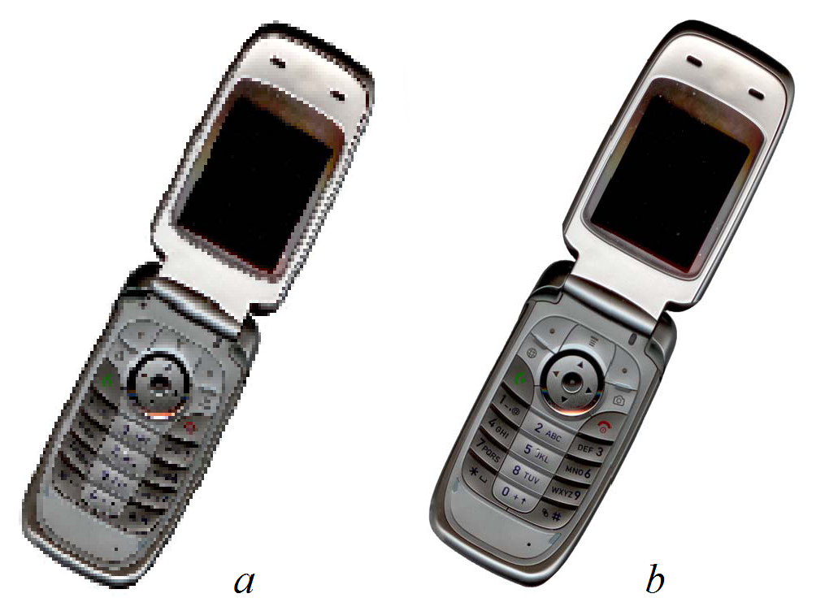Figura 4.3. Exemplu de imagini de diferite rezoluții:
a – rezoluție joasă; b – rezoluție înaltă.
Verificați dacă textul și detaliile figurilor sunt adecvate (inteligibile) atât pe ecranul calculatorului cât și pe varianta tipărită (pe hârtie). Verificați pe varianta tipărită alb/negru dacă:
- culorile utilizate oferă un contrast satisfăcător,
- imaginea fiecărei figuri este clară.
Sistemele de operare Windows oferă funcții de captură a ecranului prin apăsarea tastei <PrtScr> (Print Screen). Apăsarea tastei <PrtScr> sau a combinației CTRL <PrtScr> va captura întregul ecran și va salva imaginea în clipboard. Imaginea astfel capturată poate fi apoi introdusă direct în programe de editare text (incluzând LibreOffice Writer) sau programe de editare a imaginilor (cum ar fi Microsoft Paint) prin apelarea funcției Paste (în general accesibilă și prin apăsarea combinației de taste CTRL <V>). O funcție utilă oferită de sistemele de operare Windows este captura doar a ferestrei curente (active), funcție care se realizează prin apăsarea combinației de taste ALT <PrtScr>.
O altă soluție o constituie utilitarul Snipping Tool disponibil în sistemele de operare Windows începând cu Windows Vista. Aceasta realizează capturi a întregului ecran a unei ferestre deschise sau a unei zone dreptunghiulare a ecranului. Capturile pot fi adnotate cu ajutorul mouse-ului și stocate în fișiere de imagine în formatele .PNG, .GIF, .JPG etc.
Dacă pentru capturile de ecran folosiți un program intermediar de editare/conversie, recomandăm salvarea acestora în format .BMP sau .PNG. Nu recomandăm utilizarea formatului .JPG deoarece compresia imaginii utilizată în acest format introduce un nivel ridicat de zgomot (artefacte) în imagine în jurul contururilor (în special în jurul textului) care afectează claritatea imaginii.

Note de subsol
Notele de subsol (engl.: footnote) reprezintă adnotări relative la o expresie dintr-un document, ce sunt plasate într-un spațiu special la sfârșitul paginii curente.
Notele de subsol pot fi utilizate pentru ușurarea lecturii lucrării în situația în care aduc completări sau precizări colaterale. Notele de subsol sunt oarecum echivalente parantezelor ce conțin precizări suplimentare (de exemplu explicația originii unui acronim: CPU) cu diferența că nu obligă cititorul să parcurgă explicația în cazul în care acesta o cunoaște deja.
Nota de subsol este alcătuită din:
- referința (marcajul notei de subsol) reprezentată printr-un număr cu cifre arabe plasate ca exponent (engl.: superscript) în dreapta cuvântului sau pasajului vizat;
- textul notei ce conține informația propriu-zisă, aflat în partea de jos a paginii curente separată de text printr-o scurtă linie orisontală.
În LibreOffice introducerea de note de subsol se realizează din meniul [Insert→Footnote/Endnote…] selectând numerotarea automată a acestora și tipul Footnote.
Puteți de asemenea utiliza notele de subsol pentru a specifica în etichetele figurilor sursa imaginilor introduse în lucrare.

Citate, note și referințe bibliografice
Orice lucrare științifică se bazează pe anumite rezultate obținute anterior și de aceea lucrările și publicațiile științifice conțin citări și referințe bibliografice care confirmă gradul de documentare și cunoaștere a acestora.
Datele bibliografice indicate prin lista publicațiilor specificate în lucrări într-o secțiune specială intitulată Bibliografie, determină legătura unei lucrări cu cercetările precedente studiate și oferă posibilitatea verificării corectitudinii datelor prezentate. Utilizarea unor idei, date şi metode străine sau interpretarea textului fără citare este considerată drept plagiat și constituie una din încălcările grave ale eticii științifice și profesionale.
Citatul reprezintă un fragment dintr-o lucrare scrisă, reprodus întocmai și de obicei cu indicarea exactă a sursei, în scopul de a întări și a ilustra o idee sau o argumentare. Un citat se include în text între ghilimele („ pentru începutul citatului și ” la sfârșitul acestuia) și trebuie încorporat în structura formală a frazei. Fiecare citat trebuie însoțit de referința la sursă. Pentru citatele din interiorul altor citări se utilizează caracterele '«' respectiv '»'.
Exemplu: Victor Hugo spunea că „diamantele nu se găsesc decât în văgăunele întunecate ale pământului, iar adevărurile nu se găsesc decât în adâncurile cugetării” [1].
Referința bibliografică constituie o sursă de informație bibliografică utilizată în realizarea unui document. Referințele bibliografice pot avea ca obiect orice tip de document publicat sau nepublicat pe orice suport (inclusiv resurse electronice), părți componente ale acestora, precum și grupuri de documente.
Notele bibliografice reprezintă modalitatea prin care referințele bibliografice utilizate în redactarea unei lucrări sunt precizate în document. Acestea trebuie să respecte reguli de formatate conform unui standard. Totalitatea notelor bibliografice prezentate sub forma unei liste a referințelor bibliografice, este cunoscută sub denumirea de Bibliografie și este plasată la finele documentului. Trimiterile bibliografice reprezintă referința în text a unei note bibliografice prezentă în bibliografie.
Lucrarea de licență va formata notele și trimiterile bibliografice conform stilului IEEE care spre deosebire de stilul Harvard (ISO 690:2010 denumit și sistemul "autor–data") utilizează pentru trimiteri metoda numerică. Referințele numerice sunt mai concise – nu întrerup lecturarea textului – și pot fi numerotate automat în funcție de poziția acestora în lista intrărilor bibliografice.
Elementele principale ale unei referințe bibliografice sunt: numele autorului(lor), titlul lucrării, subtitlul lucrării, caracterizarea cantitativă (numerotare, paginație, volum, format, tipul și extinderea resursei etc.) și datele referitoare la publicare (locul publicării, editorul, data publicării).
Numele autorului(lor) reprezintă numele persoanei sau a grupului de persoane sau a colectivului responsabil de conținutul intelectual sau artistic al publicației. Acesta poate fi autorul propriu-zis al documentului, compozitorul (în cazul operelor muzicale), programatorul (în cazul aplicațiilor software), inventatorul (în cazul brevetelor de invenție), editorul (pentru contribuții realizate de diverși autori, în cazul în care numele editorului este evidențiat pe sursa de informare) etc.
În referința bibliografică autorii sunt indicați în ordinea în care sunt specificați în sursa de informare. Conform stilului IEEE numele autorului va conține: Prenume (inițiala sau inițialele acestuia) urmat de Numele autorului. Dacă sunt mai mulți autori numele acestora se despart prin virgulă.
În cazul unei lucrări cu mai mult de 4 autori, se vor menționa numele primilor trei sau patru autori, urmate de ş.a. – şi alţii, et al. – et alii.
Titlul, conform definiției din DEX, reprezintă un ,,cuvânt sau text pus în fruntea unei lucrări sau a unei părți distincte a ei, indicând rezumativ sau sugestiv cuprinsul acesteia.” Astfel titlul reprezintă nume acordat de autor operei sale sau unei părți a acesteia, care indică tema tratată.
Pentru anumite tipuri de documente (enciclopedii, dicționare, rapoarte tehnice, standarde etc.), pentru documente elaborate de mai multe persoane, dintre care niciuna cu rol dominant (filme, materialele conferințelor, publicații periodice etc.), precum și în cazul în care autorii nu sunt specificați, referința bibliografică începe cu titlul lucrării.
Conform stilului IEEE, titlul lucrărilor se va scrie între ghilimele („ ”) cu litere înclinate (italic) și va avea doar primul cuvânt scris cu literă mare cu excepția numelor proprii, acronimelor sau simbolurilor.
Titlul și subtitlul se scriu unul după altul, despărțite prin două puncte (de exemplu: Semnele ortografice și de punctuație în limba română: Norme și exerciții).
Ediția lucrării reprezintă versiunea unei lucrări a autorului apărute sub același nume. Mențiunea de ediției în referința bibliografică va conține cuvântul „ediția” (prescurtat – „ed.”), un număr (în cifre arabe) care determină ediția și precizări referitoare la ediție. Prima ediție a sursei, de regulă, nu se menționează. Pentru desemnarea ediției, în documentele electronice pot fi utilizate cuvintele „versiune” (prescurtat – „ver.”), „revizia” (prescurtat – „rev.”) etc.
Exemplu: 3rd ed.
Ed. a 2-a, rev.
Datele referitoare la publicare: locul publicării, editorul (editura), data publicării se vor specifica în referința bibliografică așa cum apar în document.
Dacă denumirea locului din sursa de documentare este omonimă cu o denumire din altă țară, provincie, stat sau regiune, atunci indicarea locației va fi urmată între paranteze rotunde de denumirea țării, provinciei etc. de care aparține. Pentru o scriere mai compactă numele țării poate fi înlocuit cu codul standard al țării – două litere capitale: RO, US, FR etc.
Exemplu: Paris (US, Ohio)
Paris (France)
Data publicării va fi specificată în cadrul referinței bibliografice conform calendarului gregorian, cu cifre arabe. Data publicării este un element obligatoriu al referinței bibliografice. Dacă este necesară o precizare mai exactă a datei, se poate menționa luna și/sau ziua.
Exemplu: 12 Februarie 2010
1999-12-31
7 sept. 2012
Jan. 2000
Pentru o lucrare în mai multe volume, datele de publicare ale primului și ultimului volum vor fi specificate, separate printr-o cratimă (de exemplu: 1998–2001). Pentru resurse în curs de publicare, data publicării primului volum va fi urmată de o cratimă și un spațiu (de exemplu: 1965– ).
Dacă data publicării este necunoscută, ea trebuie stabilită din alte surse și adăugată între paranteze pătrate.
Caracterizarea cantitativă conține informațiile referitoare la caracteristicile fizice ale resursei: numerotare, paginație, volum, format, tipul și extinderea resursei (pentru resurse electronice) etc. Pentru paginație se utilizează abrevierea „pp.” – pagini.
Datele numerice se transcriu în forma și în ordinea în care apar în document. Specificarea volumului, părților, numerelor se prezintă într-o formă standard prescurtată. (de exemplu: vol. 21, nr. 5, pp. 32).
În lucrarea de licență se vor referenția toate lucrările care au folosit la realizarea lucrării inclusiv sursele de pe Internet (exceptând sursele tip wikipedia).
Exemple pentru diferite categorii de referințe care se regăsesc în documentul de față în secțiunea Bibliografie:
- carte – numele autorilor, titlul acesteia, editura, țara și anul apariției (stilul Book, vezi ) – exemplu: [2];
- lucrare publicată în revistă – numele autorilor lucrării, titlul acesteia, intervalul de pagini între care aceasta se găsește, numele volumului, paginile la care se regăsește lucrarea, editura, țara, anul de apariție (stilul Article) exemplu: [3];
- colecție de lucrări (volum a unei conferințe, seminar științific, grup de lucru sau revista unei societăți științifice) – numele autorilor lucrării, titlul acesteia, intervalul de pagini între care aceasta se găsește, numele volumului, editura, țara, anul de apariție (stilurile Jurnal sau Conference Proceedigs) exemplu; [4];
- materiale on-line – compania/numele autorilor lucrării, titlul acesteia, urmat de adresa completă a paginii de web la care se află respectivul document și anul în care a fost consultată aceasta. (stilul WWW document) exemplu: [5];
- pagini de catalog (datasheet) – numele dispozitivului care face subiectul specificațiilor tehnice (titlul paginilor de catalog), compania producătoare și date de contact ale acesteia (stilul Techn. Documentation) exemplu: [6].
Toate trimiterile bibliografice vor fi listate cu fontul Times New Roman de dimensiune 11pt la sfârșitul lucrării într-un capitol special, nenumerotat, intitulat Bibliografie. Acestea vor fi numerotate consecutiv cu numere arabe în ordinea apariției lor în document. Când se face referire în text, includeți numărul citat între paranteze pătrate (de exemplu: [1]). Dacă este cazul, includeți numele editorilor cărții la care se face referire. Semnele de punctuație vor succede (se pun după) referință [2]. Referința va conține doar numărul acesteia, la fel ca în "[3]" – nu folosiți "Ref. [3]" sau "referința [3]". De asemenea nu folosiți referințele ca substantive în propoziții (de exemplu, nu utilizați „așa cum autorul explică în [1].” ci „așa cum autorul explică în lucrarea sa [1].” ).
Intrările bibliografice se introduc în LibreOffice din meniul [Insert→Indexes and Tables→Bibliography Entry…]. Acestea pot fi introduce fie dintr-o bază de date centralizată sau din conținutul documentului. Recomandăm utilizarea intrărilor bibliografice locale (stocate în conținutul documentului). Referințele bibliografice la o intrare deja existentă se face din același meniu prin selectarea intrării anterioare dorite. Intrările se introduc pentru prima dată în document prin apăsarea butonului New și completarea câmpurilor aferente. Intrările anterioare pot fi de asemenea modificate prin apăsarea butonului Modify. Pentru fiecare intrare bibliografică trebuie specificată o scurtă descriere pentru a ușura identificarea ulterioară a acesteia (observație: numele unei intrări bibliografice nu mai poate fi modificat ulterior).
În Anexa 6. se regăsesc capturi de ecran ale meniului de introducere a datelor referințelor bibliografice pentru diferite tipuri de intrări bibliografice:
- carte – Figura A.18;
- lucrare publicată în revistă – Figura A.19;
- colecție de lucrări – Figura A.20;
- materiale on-line – Figura A.21;
- pagini de catalog (datasheet) – Figura A.22.

Concluzii
Concluziile finale au un rol semnificativ în cadrul lucrării de licență, care trebuie pus în evidență în special în momentul susținerii acesteia în fața comisiei. Aici trebuie prezentate, în câteva pagini, cele mai importante rezultate ale muncii depuse de candidat și potențiale direcții de dezvoltare ulterioară a temei abordate. Acest capitol oferă o sinteză a realizărilor obținute, precum și avantajele și neajunsurile soluțiilor alese.
Concluziile nu trebuie să aducă rezultate sau interpretări noi, ci doar să le evidențieze pe cele din conținutul lucrării.

SUCCES !

Bibliografie
[1] V. Hugo, „Mizerabilii”, Editura Art, 2008.
[2] M. Young, „The technical writer's handbook”, Mill Valley, CA: University Science, 1989.
[3] S. Zhang, C. Zhu, J. K. O. Sin, and P. K. T. Mok, „A novel ultrathin elevated channel low-temperature poly-Si TFT”, IEEE Electron Device Letter, vol. 20, pp. 569–571, Nov. 1999.
[4] K. Marzullo, S. Owicki, „Maintaining the time in a distributed system”, Proceedings of the 2nd Annual ACM Symposium on Principles of Distributed Computing, ACM Press, pp. 295–305, 1983.
[5] M. Shell, IEEEtran webpage on CTAN [Online], Disponibil la adresa: http://www.ctan.org/tex-archive/macros/latex/contrib/IEEEtran/, Accesat: 2007.
[6] „AM335x ARM Cortex-A8 Microprocessors (MPUs) Technical Reference Manual (Rev. J)”, Texas Instruments, Dallas, Texas..

Anexe

Formatarea paginii.
- Formatul paginii (Paper format→Format): A4
- Orientarea paginii (Paper format→Orientation): Portrait
- Marginea interioară (Margins→Inner): 2.50cm
- Marginea exterioară (Margins→Outer): 2.00cm
- Marginea superioară (Margins→Top): 2.00cm
- Marginea inferioară (Margins→Bottom): 2.00cm
- Aspectul paginii (Layout Settings→Page Layout): Mirrored (față/verso)
- Numerotarea paginilor (Layout Settings→Format): 1, 2, 3, ... (numere arabe)

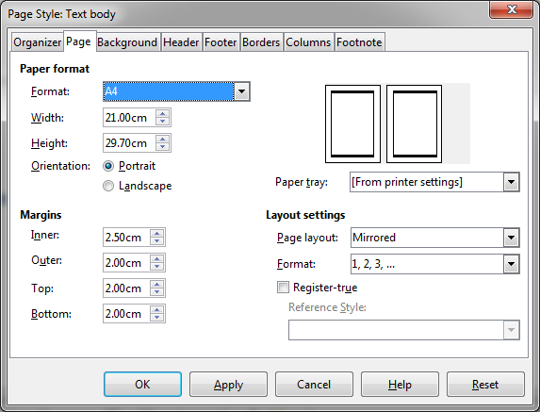Figura A.1. Fereastra de formatare a paginii.
Revenire la subcapitolul 4.3. Formatarea la nivel de pagină.

Formatarea la nivel de paragraf și caracter
Formatul textului documentului
- Fontul (Font): Times New Roman
- Stilul textului (Style): Regular
- Dimensiunea fontului (Syze): 12pt
- Limba (Language): Romanian (Romania)

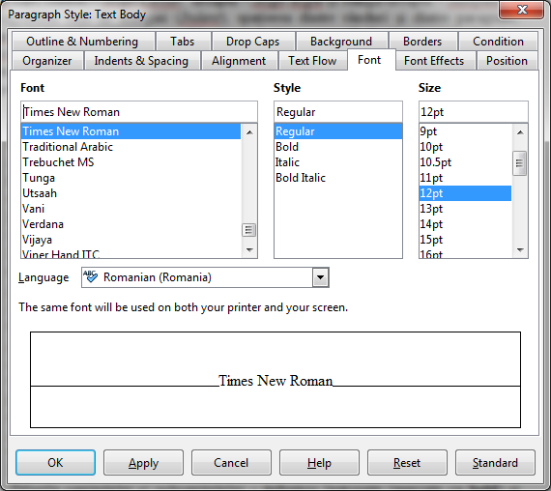Figura A.2. Setările pentru stilul de paragraf Text Body: font, dimensiunea acestuia și limba.
Revenire la subcapitolul 4.4. Formatarea la nivel de caracter/paragraf.

Formatul textului documentului
- Spațierea dintre rânduri (Line spacing): Single
- Spațierea dintre paragrafe (Spacing)
  - Deasupra paragrafului (Above paragraph): 0.00cm
  - Dedesubtul paragrafului (Below paragraph): 0.00cm
- Alinierea textului în cadrul paragrafelor
  - Fără indentare (First line): 0.0cm (se va folosi tasta <TAB > pentru aliniat)
  - Sau cu indentare (First line): 1.27cm (vezi Figura A.4)

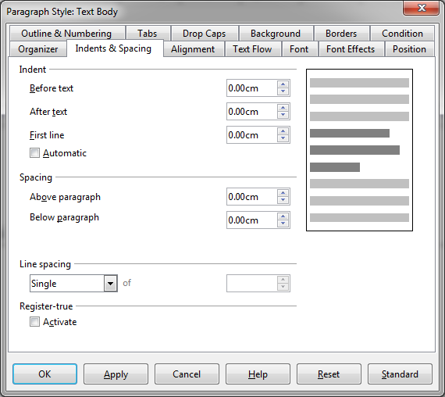Figura A.3. Spațierea și alinierea paragrafelor (fără indentare – aliniere cu <TAB>).
Revenire la subcapitolul 4.4. Formatarea la nivel de caracter/paragraf.

Figura A.4. Spațierea și alinierea paragrafelor (cu indentare).
Revenire la subcapitolul 4.4. Formatarea la nivel de caracter/paragraf.

Numerotarea capitolelor/subcapitolelor...
Numerotarea capitolelor, subcapitolelor, sub-subcapitolelor, sub-sub-subcapitolelor și anexelor se realizează din meniul [Tools→Outline Numbering…] tabul Numbering.

Numerotarea capitolelor.
- Nivelul (Level): 1
- Stilul titlului capitolelor (Paragraph Style): Heading 1
- Numerotarea capitolelor (Number): 1, 2, 3, ... (cu numere arabe)
- Separatori pentru numerotare:
  - Înainte (Before): „Capitolul ” (textul „Capitolul” urmat de spațiu)
  - După (After): '.' (caracterul punct)

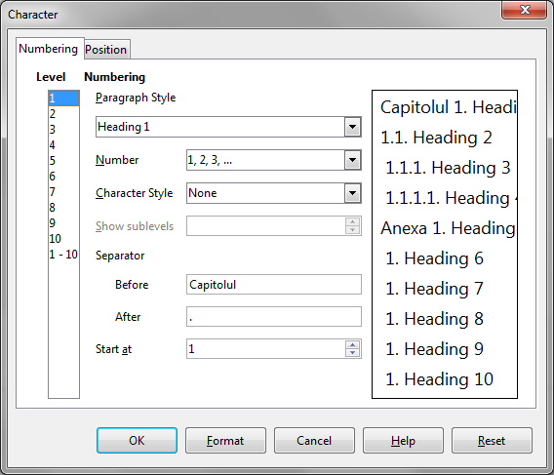Figura A.5. Numerotarea capitolelor lucrării.
Revenire la subcapitolul 4.5. Stiluri de formatare.

Numerotarea subcapitolelor.
- Nivelul (Level): 2
- Stilul titlului capitolelor (Paragraph Style): Heading 2
- Numerotarea capitolelor (Number): 1, 2, 3, ... (cu numere arabe)
- Adăugarea nivelelor anterioare (Show sublevels): 2
- Separatori pentru numerotare:
  - Înainte (Before): „” (necompletat)
  - După (After): '.' (caracterul punct)

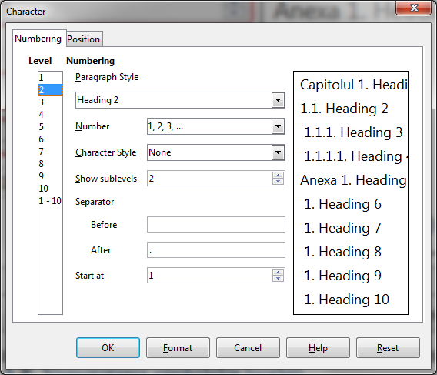Figura A.6. Numerotarea subcapitolelor lucrării.
Revenire la subcapitolul 4.5. Stiluri de formatare.

Numerotarea sub-subcapitolelor.
- Nivelul (Level): 3
- Stilul titlului capitolelor (Paragraph Style): Heading 3
- Numerotarea capitolelor (Number): 1, 2, 3, ... (cu numere arabe)
- Adăugarea nivelelor anterioare (Show sublevels): 3
- Separatori pentru numerotare:
  - Înainte (Before): „” (necompletat)
  - După (After): '.' (caracterul punct)

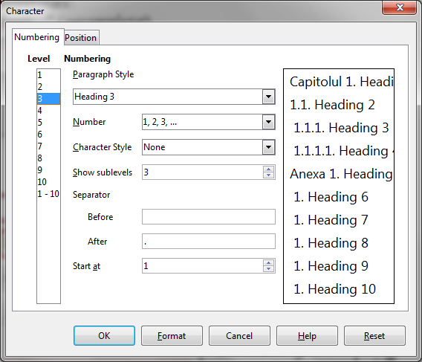Figura A.7. Numerotarea sub-subcapitolelor lucrării.
Revenire la subcapitolul 4.5. Stiluri de formatare.

Numerotarea sub-sub-subcapitolelor.
- Nivelul (Level): 4
- Stilul titlului capitolelor (Paragraph Style): Heading 4
- Numerotarea capitolelor (Number): 1, 2, 3, ... (cu numere arabe)
- Adăugarea nivelelor anterioare (Show sublevels): 4
- Separatori pentru numerotare:
  - Înainte (Before): „” (necompletat)
  - După (After): '.' (caracterul punct)

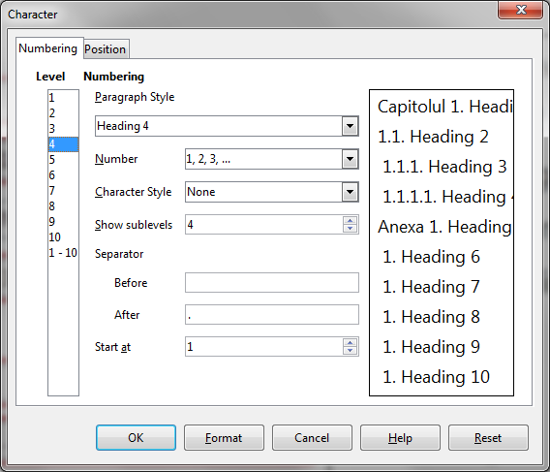Figura A.8. Numerotarea sub-sub-subcapitolelor lucrării.
Revenire la subcapitolul 4.5. Stiluri de formatare.

Numerotarea anexelor.
- Nivelul (Level): 5
- Stilul titlului capitolelor (Paragraph Style): Heading 5
- Numerotarea capitolelor (Number): 1, 2, 3, ... (cu numere arabe)
- Adăugarea nivelelor anterioare (Show sublevels): 1
- Separatori pentru numerotare:
  - Înainte (Before): „Anexa ” (textul „Anexa” urmat de spațiu)
  - După (After): '.' (caracterul punct)

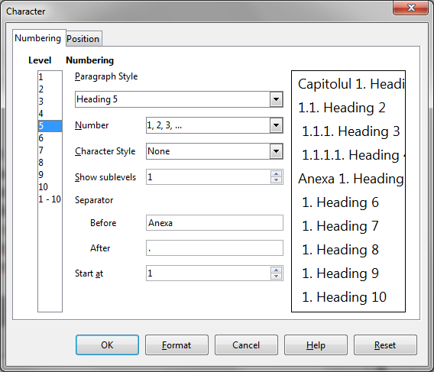Figura A.9. Numerotarea anexelor lucrării.
Revenire la subcapitolul 4.5. Stiluri de formatare.

Poziția titlurilor capitolelor/subcapitolelor...

Poziția titlurilor capitolelor, subcapitolelor, sub-subcapitolelor, sub-sub-subcapitolelor și anexelor se realizează din meniul [Tools→Outline Numbering…] tabul Position. Deasemenea tot din această fereastră se configurează și separatorul dintre numerotarea automată și titlul acestora.
Alinierea tuturor titlurilor capitolelor, subcapitolelor... și anexelor se recomandă a fi la 1.27cm (dimensiunea standard a unui aliniat) iar separatorul dintre numerotarea automată (plasată în partea stângă) și titlu se va face cu caracterul spațiu.

- Nivelul ierarhic (Level): 1-10 (adică pentru toate nivelurile)
- Separatorul dintre numerotare și titlu (Numbering followed by): Space
- Alinierea numerelor (Numbering alignment): Left
- Alinierea titlului (Indent at): 1.27cm

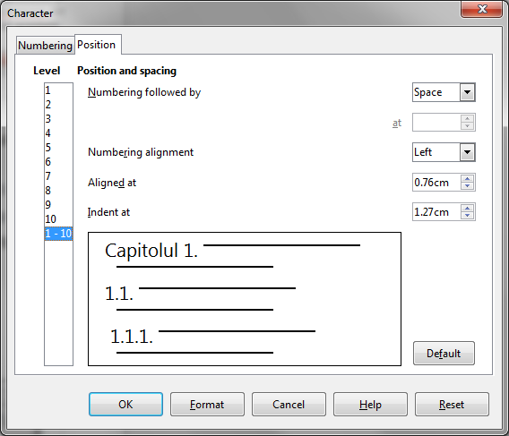Figura A.10. Alinierea și selecția separatorului titlurilor titlurilor capitolelor/subcapitolelor etc.
Revenire la subcapitolul 4.5. Stiluri de formatare.

Introducerea în text a referințelor la ecuații, tabele, figuri...
Referințele la ecuații se introduc în LibreOffice din meniul [Insert→Cross-reference…] și va fi de tip Text și introdusă în document ca Reference.

- Tipul referinței (Type): Text
- Conținutul referinței (Insert reference to): Reference
- Ecuația dorită se alege din lista Selection.

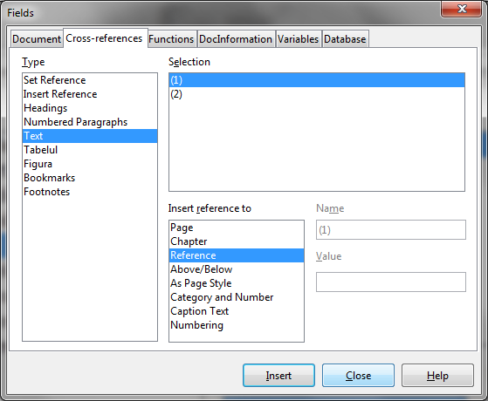Figura A.11. Introducerea în text a referințelor la ecuații numerotate.
Revenire la secțiunea 4.6.1. Ecuații și simboluri matematice.

Referințele pentru tabele se introduc din meniul [Insert→Cross-reference…] și vor fi de tipul Tabelul și introdusă în document ca Numbering (în cazul în care eticheta trebuie articulată în text – de exemplu „În tabelele 2.1 și 2.3 sunt prezentate...”) sau Category and Number.

- Tipul referinței (Type): Tabelul
- Conținutul (Insert reference to): Numbering sau Category and Number
- Tabelul dorit se alege din lista Selection.

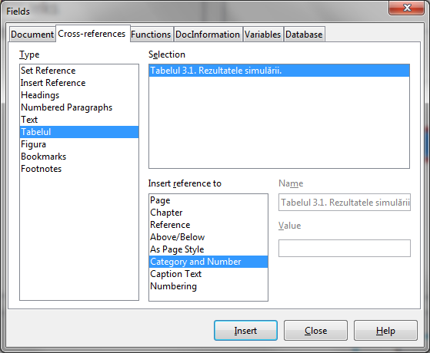Figura A.12. Introducerea în text a referințelor la tabele.
Revenire la secțiunea 4.6.2. Tabele.

Referințele pentru figuri se introduc din meniul [Insert→Cross-reference…] și va fi de tipul Figura și introdusă în document ca Numbering (în cazul în care eticheta trebuie articulată în text – de exemplu „În figurile 3.3 și 3.7 se regăsesc...”) sau Category and Number.

- Tipul referinței (Type): Figura
- Conținutul (Insert reference to): Numbering sau Category and Number
- Tabelul dorit se alege din lista Selection.

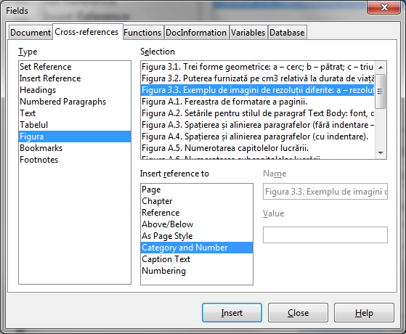Figura A.13. Introducerea în text a referințelor la figuri.
Revenire la secțiunea 4.6.3. Imagini.

Etichetele tabelelor și figurilor.
Funcția de introducere și formatare automată a etichetelor tabelelor este disponibilă prin selecția unui tabel și navigarea în meniul [Insert→Caption…] sau prin apăsarea butonului stâng într-un tabel și selectarea opțiunii Caption.
- Titlul tabelului se introduce în câmpul Caption (poate fi editat ulterior direct din eticheta tabelului)
- Tipul (categoria) etichetei (Category): Table
- Tipul numerotării (Numbering): Arabic (1 2 3)
- Separatorul dintre număr și etichetă (Separator): „. ” (caracterele punct și spațiu)
- Poziția etichetei (Position): Above
- Introducerea numărului capitolului în numerotarea etichetei se face în fereastra ce apare la apăsarea butonului Options (vezi Figura A.16).

Figura A.14. Introducerea etichetelor pentru tabele.
Revenire la secțiunea 4.6.2. Tabele.

Funcția de introducere și formatare automată a etichetelor pentru figuri este disponibilă la selecția unei imagini și navigarea în meniul [Insert→Caption…] sau prin apăsarea butonului stâng pe imagine și selectarea opțiunii Caption.
- Descrierea figurii se introduce în câmpul Caption (poate fi editată ulterior direct din eticheta figurii)
- Tipul (categoria) etichetei (Category): Figura
- Tipul numerotării (Numbering): Arabic (1 2 3)
- Separatorul dintre număr și etichetă (Separator): „. ” (caracterele punct și spațiu)
- Poziția etichetei (Position): Below
- Introducerea numărului capitolului în numerotarea etichetei se face în fereastra ce apare la apăsarea butonului Options (vezi Figura A.16).

Figura A.15. Introducerea etichetelor pentru figuri.
Revenire la secțiunea 4.6.3. Imagini.
Adăugarea numărului capitolului în componența etichetelor tabelelor și figurilor se configurează din fereastra Caption options disponibilă prin apăsarea butonului Options în fereastra de configurare a etichetelor Insert caption.
Numerotarea etichetelor funcție de capitol se realizează astfel:
- se adaugă până la nivelul corespunzător capitolelor (Level): 1
- separatorul dintre numărul capitolului și al etichetei (Separator): '.' (caracterul punct)
- ordinea în cadrul etichetei (Caption order): Category first

Figura A.16. Introducerea numărului capitolului în etichetele figurilor și tabelelor.
Revenire la secțiunea 4.6.3. Imagini sau secțiunea 4.6.2. Tabele.

Introducerea referințelor bibliografice.

Intrările bibliografice se introduc în LibreOffice Writer din meniul [Insert→Indexes and Tables→Bibliography Entry…]. Pentru introducerea unei intrări bibliografice în document se va selecta la Entry opțiunea From document content și se va apăsa butonul New (vezi Figura A.17 de mai jos).

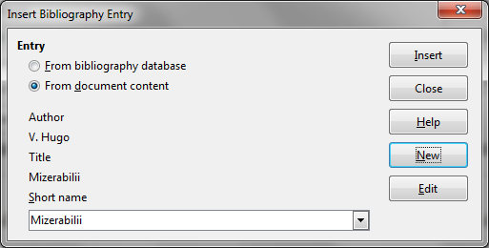Figura A.17. Introducerea unei noi intrări bibliografice.
Exemple pentru diferite categorii de referințe care se regăsesc în documentul de față în secțiunea Bibliografie:
- carte [2] (stilul Book) – vezi Figura A.18
- lucrare publicată în revistă [3] (stilul Article) – vezi Figura A.19
- colecție de lucrări [4] (stilurile Jurnal sau Conference Proceedigs) – Figura A.20
- materiale on-line [5] (stilul WWW document) – vezi Figura A.21 ;
- pagini de catalog (datasheet) [6] (stilul Techn. Documentation) – Figura A.22.

Revenire la secțiunea 4.6.5. Citate, note și referințe bibliografice

Pentru intrările bibliografice de tip carte trebuiesc completate următoarele câmpuri:
- Short name: eticheta de identificare a intrării bibliografice la liberă alegere (este recomandată alegerea unui nume sugestiv pentru a identifica ulterior cu ușurință intrarea în listă)
- Type: se va selecta tipul intrării bibliografice (Book)
- Author(s): numele autorilor separați prin virgulă, numele fiecărui autor va conține inițiala(le) prenumelui(lor) autorului urmate de numele acestuia (numele de familie după modelul românesc)
- Title: titlul cărții scris cu litere mici, exceptând primul cuvânt și numele proprii care vor fi scrise cu literă mare și acronimele care vor fi scrise cu majuscule
- Year: anul publicării cărții
- Publiser: datele despre editură și locația acesteia.

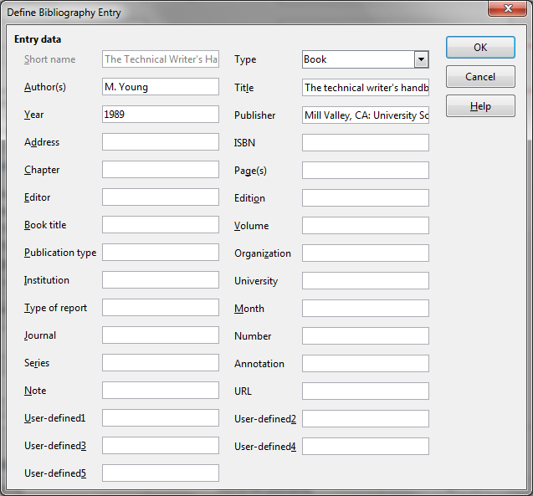Figura A.18. Introducerea unei noi intrări bibliografice de tip carte.
Revenire la secțiunea 4.6.5. Citate, note și referințe bibliografice

Pentru intrările bibliografice de tip articol sau lucrare în reviste trebuiesc completate următoarele câmpuri:
- Short name: eticheta de identificare a intrării bibliografice
- Type: se va selecta tipul intrării bibliografice (Article)
- Author(s): numele autorilor separați prin virgulă, numele fiecărui autor va conține inițiala(le) prenumelui(lor) autorului urmate de numele acestuia (numele de familie după modelul românesc)
- Title: titlul articolului scris cu litere mici, exceptând primul cuvânt și numele proprii care vor fi scrise cu literă mare și acronimele care vor fi scrise cu majuscule
- Year: anul publicării articolului
- Publiser: datele despre editură și locația acesteia
- Page(s): pagina sau paginile la care se regăsește articolul
- Volume: numărul revistei sau volumul, tomul etc.

Revenire la secțiunea 4.6.5. Citate, note și referințe bibliografice
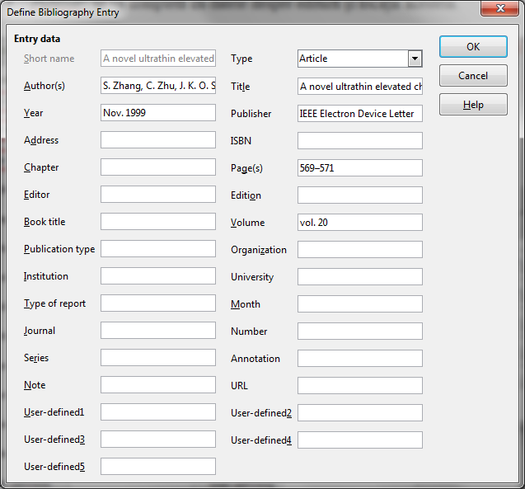Figura A.19. Introducerea unei noi intrări bibliografice de tip articol.
Pentru intrările bibliografice de tip colecție de lucrări trebuiesc completate următoarele câmpuri:
- Short name: eticheta de identificare a intrării bibliografice
- Type: se va selecta tipul intrării bibliografice (Jurnal sau Conference proceedings)
- Author(s): numele autorilor separați prin virgulă, numele fiecărui autor va conține inițiala(le) prenumelui(lor) autorului urmate de numele acestuia (numele de familie după modelul românesc)
- Title: titlul articolului scris cu litere mici, exceptând primul cuvânt și numele proprii care vor fi scrise cu literă mare și acronimele care vor fi scrise cu majuscule
- Year: anul publicării lucrării
- Publiser: datele despre editură și locația acesteia.
- Page(s): pagina sau paginile la care se regăsește lucrarea
- Editor: numele jurnalului respectiv conferinței.

Revenire la secțiunea 4.6.5. Citate, note și referințe bibliografice
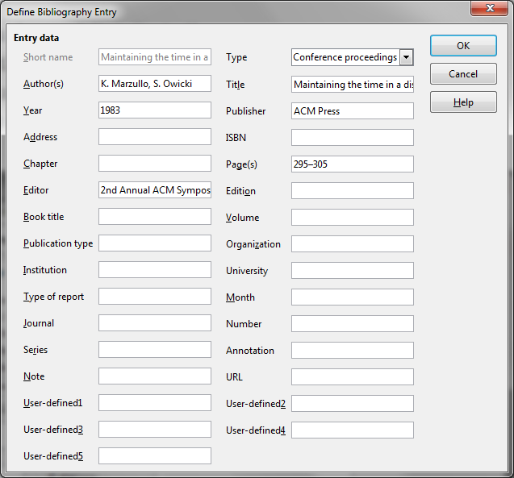Figura A.20. Introducerea unei noi intrări bibliografice de tip colecție de lucrări.
Pentru intrările bibliografice de tip materiale on-line trebuiesc completate câmpurile:
- Short name: eticheta de identificare a intrării bibliografice
- Type: se va selecta tipul intrării bibliografice (WWW document)
- Author(s): cu numele autorilor separați prin virgulă, numele fiecărui autor va conține inițiala(le) prenumelui(lor) autorului urmate de numele acestuia (numele de familie după modelul românesc)
- Title: titlul articolului scris cu litere mici, exceptând primul cuvânt și numele proprii care vor fi scrise cu literă mare și acronimele care vor fi scrise cu majuscule
- Year: anul accesării materialului on-line
- URL: adresa la care se găsește documentul.

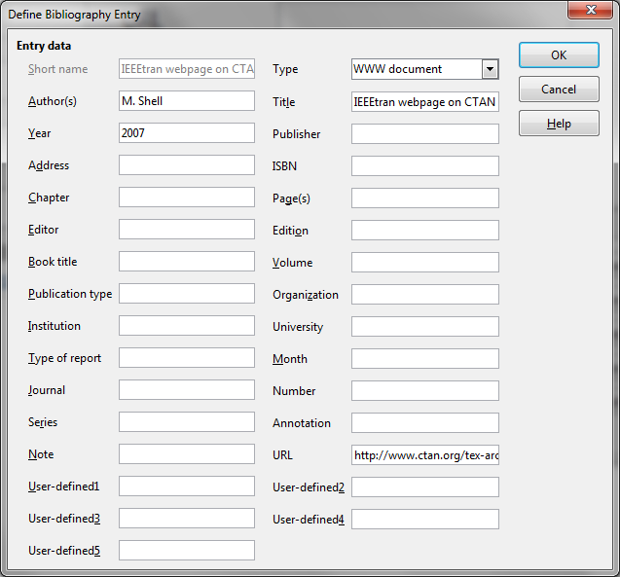Figura A.21. Introducerea unei noi intrări bibliografice de tip materiale on-line.
Revenire la secțiunea 4.6.5. Citate, note și referințe bibliografice

Pentru intrările bibliografice de tip pagini de catalog (datasheet) trebuiesc completate:
- Short name: eticheta de identificare a intrării bibliografice
- Type: se va selecta tipul intrării bibliografice (Tech. Document)
- Title: titlul articolului scris cu litere mici, exceptând primul cuvânt și numele proprii care vor fi scrise cu literă mare și acronimele care vor fi scrise cu majuscule
- Publiser: producătorul dispozitivului sau aplicației
- Address: locația (adresa) producătorului.

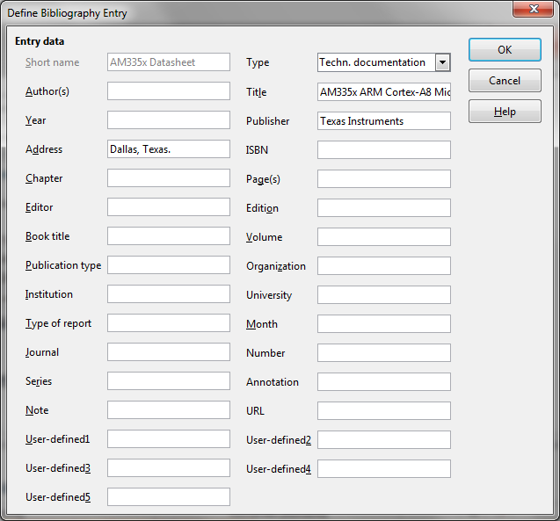Figura A.22. Introducerea unei noi intrări bibliografice de tip pagini de catalog (datasheet).
Revenire la secțiunea 4.6.5. Citate, note și referințe bibliografice

Pentru printarea corectă a paginilor goale pe care LibreOffice Writer le introduce automat este necesară bifarea opțiunii Print automaticaly inserted blank pages în meniul [File→Print…], tabul [LibreOffice Writer]. Notă: unele imprimante nu printează pagini albe/goale.
Toolbar-ul sau bara de instrumente reprezintă un element al unei interfețe grafice a programelor pe calculator compus din butoane, icoane, meniuri și alte elemente care permite utilizatorului interacțiunea unitară la un anumit tip de informație. rolul acestora este de a simplifica interacțiunea utilizatorul cu calculatorul și de a eficientiza interfața aplicației.
Consolas este un font non-proporțional (monospaced) și face parte din suita de fonturi inclusă în Windows Vista, 7, 8, 8.1 și pachetele Microsoft Office. Este singurul font non-proporțional implicit al sistemelor de operare Windows care afișează caracterul "0" barat, diferențiind clar cifra "0" de caracterul "O".
Computer Modern reprezintă o familie de fonturi vectoriale, utilizate de editorul TeX. Fonturile Computer Modern, sau variante ale acestora, sunt foarte utilizate în redactarea publicațiilor științifice, în special pentru discipline care utilizează frecvent notații matematice.
Clipboard-ul este o facilitate software utilizată pentru stocarea pe termen scurt a datelor și/sau transferul de date între documente sau aplicații, prin intermediul operațiunilor de tip Copy și Paste.
CPU (Central Processing Unit) este componenta unui sistem de calcul responsabilă cu execuția de instrucțiuni aritmetico-logice de bază sau funcții de intrare/ieșire ale sistemului. Termenul a apărut la începutul anilor 1960 în industria calculatoarelor.
IEEE (Institute of Electrical and Electronics Engineers) este o organizație internațională non-profit care are ca scop sprijinirea inovațiilor tehnologie din domeniul electric și electronic. IEEE a luat ființă în anul 1963 prin fuziunea dintre Institute of Radio Engineers (IRE), fondată în 1912 și American Institute of Electrical Engineers (AIEE), fondată în 1884.
DEX este Dicționarul EXplicativ al limbii române, care conține termeni și definiții în limba română.
omonim = cuvânt care are aceeași formă și aceeași pronunție cu alt cuvânt sau cu alte cuvinte, de care diferă ca sens și origine.

